 

**Τμήμα Μηχανικών Ηλεκτρονικών Υπολογιστών & Πληροφορικής**



**Project Description v0.2**

**Μέλη ομάδας**

Εύα Βαλουξή 1059568

up1059568@ac.upatras.gr

Ευάγγελος Πεσίνης 1059590

up1059590@ac.upatras.gr

Άγγελος Βακάσης 1070724

up1070724@ac.upatras.gr

Σωτήρης Αντωνίου 1067512

up1067512@ac.upatras.gr

Νικόλας Πανουτσόπουλος 1054297

up1054297@ac.upatras.gr

**Ρόλοι Ομάδας**

Editor: Εύα Βαλουξή

Contributor: Σωτήριος Αντωνίου, Ευάγγελος Πεσίνης, Άγγελος Βακάσης

Peer Reviewer: Νικόλας Πανουτσόπουλος

**Περιγραφή του έργου**

Ανελλιπώς μέρος κάθε επιχείρησης, είναι η αποτελεσματική διαχείριση του ανθρώπινου δυναμικού της. Το ManageIT θα αποτελέσει ένα σύστημα διαχείρισης προσωπικού και προσλήψεων, που ως σκοπό έχει την διευκόλυνση της εργασιακής εμπειρίας. Ένας χρήστης αφού δημιουργήσει τη προσωπική του σελίδα, θα μπορεί τόσο να δει τις αναρτημένες αγγελίες εργασίας των υπευθύνων, όσο και να δηλώσει υποψηφιότητα σε αυτές. Όταν ένας χρήστης προσλαμβάνεται, αποκτά ιδιότητα εργαζόμενου. Ο εργαζόμενος μπορεί επίσης να δηλώσει υποψηφιότητα για νέα θέση εργασίας. Όσον αφορά την κεκτημένη θέση εργασίας του εργαζομένου, ο ίδιος έχει την δυνατότητα μέσω της πλατφόρμας να αιτηθεί για άδεια, να καταχωρεί την έναρξη και λήξη της βάρδιας του, να συμμετέχει σε συσκέψεις, να επιβραβεύεται με δώρα για την δουλειά του και να ενημερώνεται για το πρόγραμμα εργασίας. Ο υπεύθυνος απο την μερία του, δημιουργεί αγγελίες, προσλαμβάνει υποψήφιους, εγκρίνει ή απορρίπτει αιτήσεις άδειας, δημιουργεί συσκέψεις, φτιάχνει το πρόγραμμα εργασίας και βαθμολογεί τους εργαζομένους βάσει των ικανοτήτων τους.  
  
Github Project: <https://github.com/aggelosvak/ManageIT>

**Mockup Screens**

Είσοδος-Εγγραφή χρήστη

 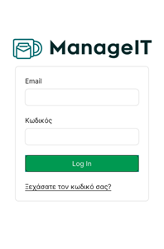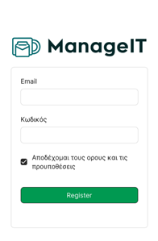

Αρχική οθόνη εργαζομένου

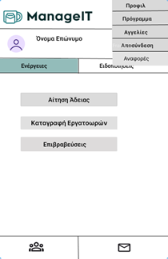 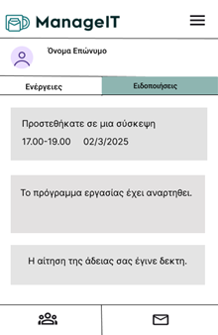

O εργαζόμενος πατάει Αίτηση Άδειας, επιλέγει τον τύπο της άδειας, συμπληρώνει τη φόρμα και πατάει Υποβολή

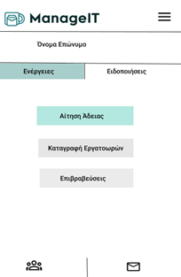 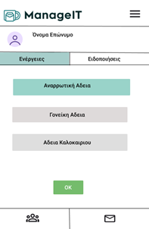 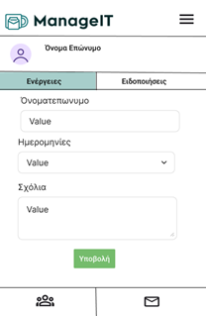

Ο εργαζόμενος πατάει Καταγραφή Εργατοωρών, πατάει Καταγραφή Ώρας Άφιξης, η ωρα αποθηκεύεται και μετά μπορεί να επιλέξει να κάνει το διάλειμμα του.

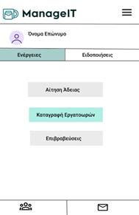 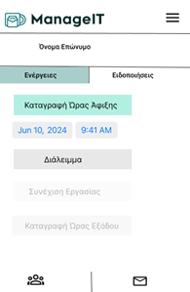 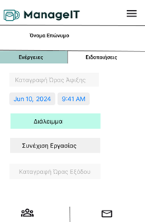

Ο εργαζόμενος πατάει Επιβραβεύσεις, βλέπει πόσους πόντους έχει , επιλέγει το κουπόνι για το οποίο θέλει να εξαργυρώσει τους πόντους και πατάει επιβεβαίωση.

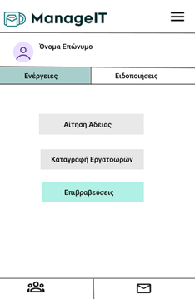 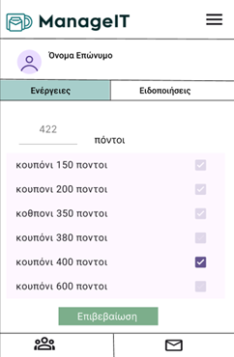

O εργαζόμενος πατάει Αγγελιες στο “Μενού” πάνω δεξιά, πατάει “Δες Λεπτομερειες” για την αγγελια που θελει και μετά πατάει “Αίτηση”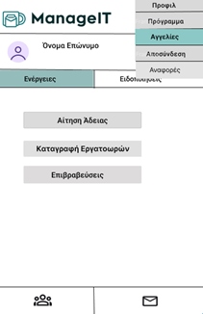 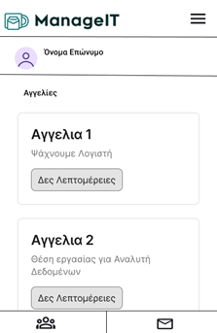 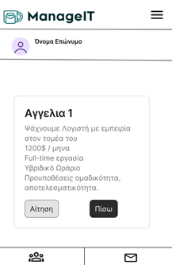 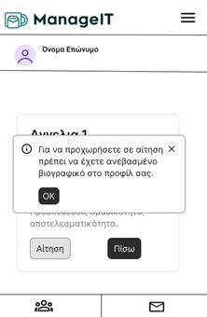

Αρχική σελίδα χρήστη.

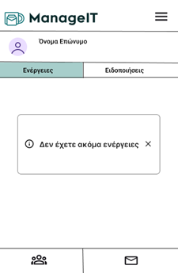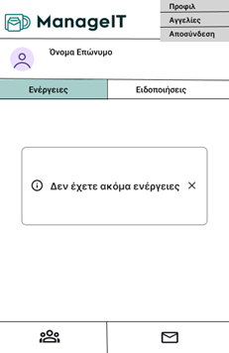

Αρχική σελίδα υπευθύνου.

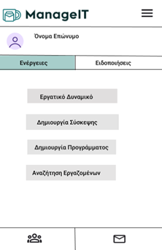 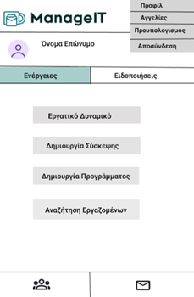

Ο υπεύθυνος πατάει Εργατικό Δυναμικό και μετά πατάει “Δημιουργία Κριτικής”.

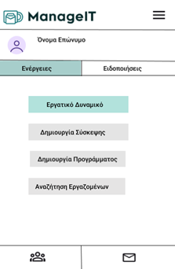ικής 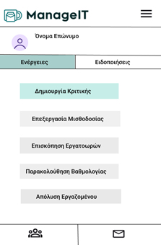

επιλέγει τον εργαζόμενο που θελει να αξιολογήσει, επιλέγει τα κριτήρια και πατάει “Υποβολή” στην “Σύνοψη Κριτικής”.

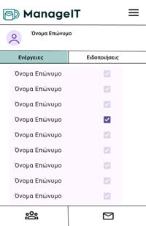 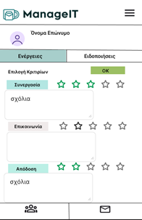 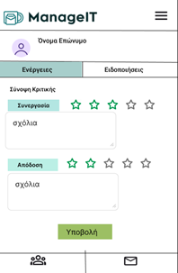

Ο υπεύθυνος πατάει Δημιουργία Σύσκεψης, συμπληρώνει τα στοιχεία και πατάει Επιβεβαίωση.

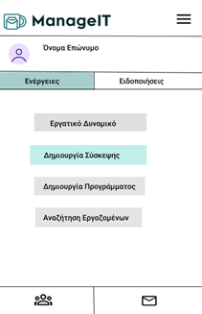 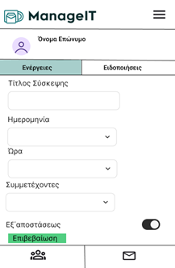

Ο υπεύθυνος πατάει Δημιουργία Προγράμματος, επιλέγει την ημέρα, τους εργαζομενους για τα ποστα και πατάει Αποθήκευση.

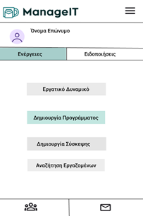 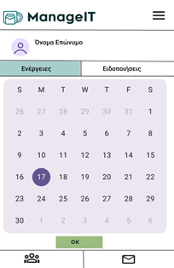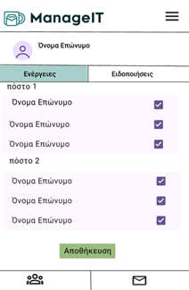

Ο υπεύθυνος πατάει “Αναζήτηση Εργαζομένων”, επιλέγει την διαθέσιμη θέση που θέλει να καλυφθεί, πατάει “Επιβεβαίωση”, συμπληρώνει όσες πληροφορίες δεν ενημερώνονται από τη βάση και πατάει “Ολοκλήρωση”.

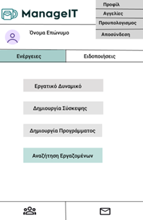 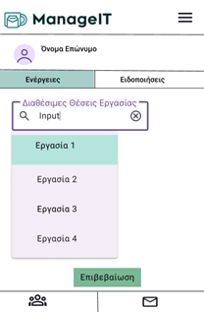 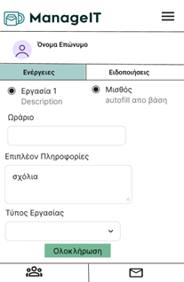

Ο εργαζόμενος θέλει να κάνει αναφορά, διαλέγει την κατηγορία στις αναφορές που θέλει, το σύστημα του εμφανίζει τους εργαζόμενους που συνεργάζεται, διαλέγει τον εργαζόμενο που επιθυμεί, το σύστημα του εμφανίζει λόγους αναφοράς και πεδίο να γράψει κάποιο σχόλιο. Αντίστοιχα και ο χρήστης έχει την ίδια διαδικασία αλλά χωρίς την αναφορά συνεργάζατη καθώς δεν εργάζεται κάπου.

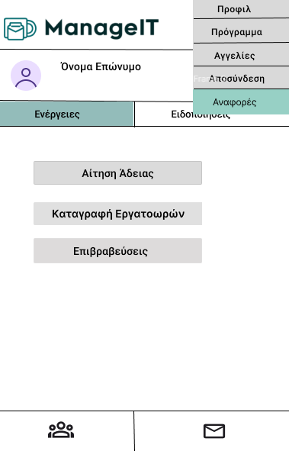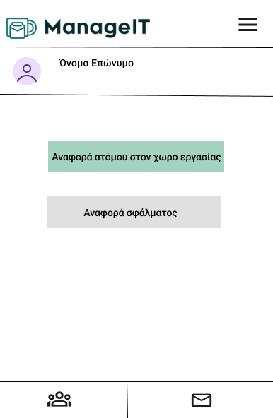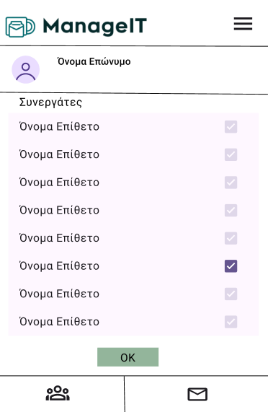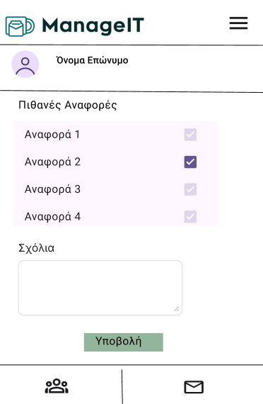

Εργαλεία

Για όλες τις εικόνες των mockup screens χρησιμοποιηθηκε Figma.

Για την συγγραφή του τεχνικού κειμένου χρησιμοποιήθηκε Word.

Για τη συνεργασία της ομάδας χρησιμοποιήθηκε Discord και Google Docs.

Παραδοχή

Στο συγκεκριμένο τεχνικό κείμενο δεν κάναμε κάποια αλλαγή, καθώς δεν άλλαξε κάτι στη βασική ιδέα μας.



**Use Cases v0.2**

# 

# 

**Μέλη ομάδας**

Εύα Βαλουξή 1059568

up1059568@ac.upatras.gr

Ευάγγελος Πεσίνης 1059590

up1059590@ac.upatras.gr

Άγγελος Βακάσης 1070724

up1070724@ac.upatras.gr

Σωτήρης Αντωνίου 1067512

up1067512@ac.upatras.gr

Νικόλας Πανουτσόπουλος 1054297

up1054297@ac.upatras.gr

**Ρόλοι Ομάδας**

Editor: Σωτήριος Αντωνίου, Εύα Βαλουξή, Άγγελος Βακάσης

# 

Πιθανοί χειριστές

## Χρήστης:

Ως χρήστης χαρακτηρίζεται οποιοσδήποτε χρήστης της εφαρμογής ο οποίος έχει δημιουργήσει ένα προφίλ και συνδέεται μέσω αυτού.

## Εργαζόμενος:

Ο εργαζόμενος είναι ο χρήστης ο οποίος όμως εργάζεται σε μία αποθηκευμένη στην εφαρμογή εταιρία. Ένας εργαζόμενος μπορεί να εκτελέσει όλες τις λειτουργίες ενός χρήστη και επιπλέον λειτουργίες σχετικά με το περιβάλλον εργασίας του.

## Υπεύθυνος:

Ο υπεύθυνος είναι ο χρήστης ο οποίος έχει αναλάβει την λειτουργία μίας επιχείρησης μέσω της εφαρμογής. Ο υπεύθυνος μπορεί να εκτελέσει όλες τις λειτουργίες ενός χρήστη και επιπλέον λειτουργίες που αφορούν την σωστή οργάνωση και λειτουργία της επιχείρησης και των εργαζομένων.

Use Case Diagram

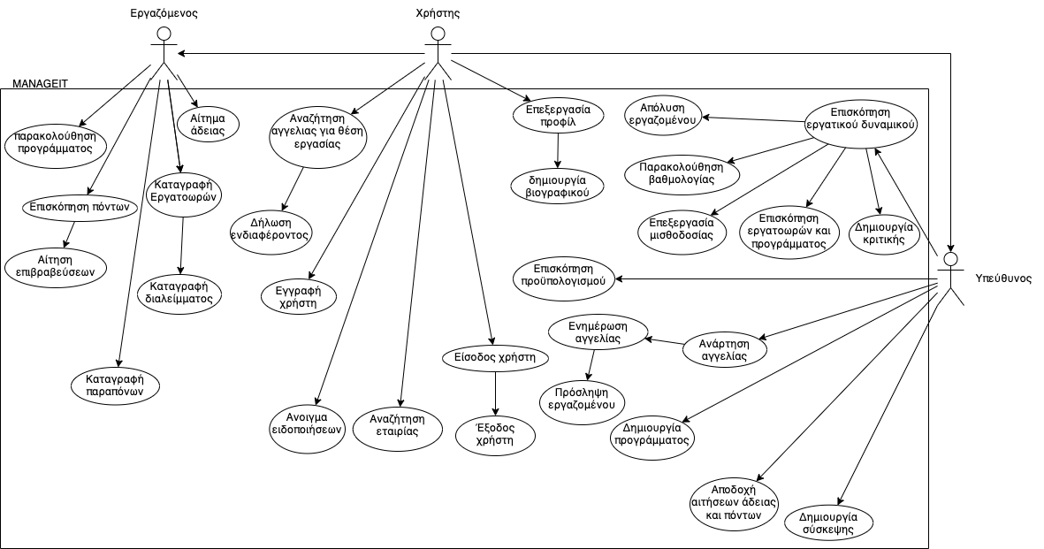

Εικόνα 1

Παλιά Use Cases

|  |
| --- |

# I:Κριτική Υπαλλήλου

Βασική Ροή

1. Ο υπεύθυνος επιλέγει το κουμπί “Δημιουργία κριτικής” στην σελίδα

“Εργατικό δυναμικό”

2. Το σύστημα ελέγχει την βάση, βρίσκει και εμφανίζει τους διαθέσιμους

εργαζόμενους.

3. Ο υπεύθυνος επιλέγει τον εργαζόμενο που θέλει να αξιολογήσει.

4. Το σύστημα ελέγχει αν έχει ήδη γίνει κριτική εντός του

προκαθορισμένου χρόνου (π.χ. μήνα)

5. Η κριτική είναι διαθέσιμη και το σύστημα εμφανίζει τη σελίδα

“Επιλογή Κριτηρίων” με τις διαθέσιμες επιλογές αξιολόγησης.(Απόδοση,

Συνεργασία, Επικοινωνία…)

6. Ο υπεύθυνος επιλέγει τα κριτήρια και συμπληρώνει

σχόλια/βαθμολογίες για κάθε τομέα και πατάει το κουμπί “OK”

7. Το σύστημα εμφανίζει τη σελίδα “Σύνοψη Κριτικής” με όλες τις

επιλεγμένες απαντήσεις και σχόλια.

8. Ο υπεύθυνος επιβεβαιώνει την ολοκλήρωση της κριτικής, πατώντας το

κουμπί “Υποβολή”.

9. Το σύστημα επεξεργάζεται και αποθηκεύει την αξιολόγηση του

υπαλλήλου.

10. Το σύστημα στέλνει ειδοποίηση στον εργαζόμενο με το αποτέλεσμα

της κριτικής και τις λεπτομέρειες αξιολόγησης μέσω ηλεκτρονικού

ταχυδρομείου και εντός της εφαρμογής.

11. Το σύστημα ελέγχει τις υπόλοιπες κριτικές στην βάση και κατατάσει

την κριτική του υπαλλήλου με σειρά βαθμολογίας

*Εναλλακτικές Ροές*

4.α.1 Το σύστημα διαπιστώνει ότι η κριτική δεν είναι διαθέσιμη για τον

υπάλληλο(π.χ. Δεν έχει περάσει ο απαιτούμενος χρόνος από την

προηγούμενη αξιολόγηση).

4.α.2 Το σύστημα εμφανίζει ειδοποίηση στον υπεύθυνο με μήνυμα που

εξηγεί τον λόγο μη διαθεσιμότητας.

4.α.3 Το σύστημα προτείνει εναλλακτικές ημερομηνίες για μελλοντική

αξιολόγηση.

4.α.4 Ο υπεύθυνος μπορεί να προγραμματίσει την κριτική για αργότερα ή να

επιστρέψει στην κεντρική σελίδα.

# ΙΙ:Πρόσληψη Υπαλλήλου

Βασική Ροή

1.Ο υπεύθυνος στη σελίδα “Αγγελίες” επιλέγει μια διαθέσιμη αγγελία.

2.Το σύστημα εμφανίζει την αγγελία.

3.Ο υπεύθυνος πατάει το κουμπί εισαγωγή εργαζομένου στην θέση.

4.Το σύστημα ελέγχει αν υπάρχουν διαθέσιμοι χρήστες που έκαναν

αίτηση(αιτούντες) για αυτή την θέση.

5.Το σύστημα εμφανίζει μια λίστα με διαθέσιμους χρήστες που έκαναν

αίτηση.

6.Ο υπεύθυνος επιλέγει τον επιθυμητό χρήστη.

7.Το σύστημα εμφανίζει την φόρμα εισαγωγής.

8.Το σύστημα αναζητά απο τη βάση τις πληροφορίες της αγγελίας και του

χρήστη και τις προσθέτει.

9.Ο υπεύθυνος προσθέτει τις υπόλοιπες πληροφορίες και πατάει

επιβεβαίωση.

10.Το σύστημα στέλνει αίτημα στον χρήστη και αναμένει για αποδοχή του

αιτήματος.

11.Ο χρήστης επιβεβαιώνει το αίτημα.

12.Το σύστημα αποθηκεύει τον χρήστη ως εργαζόμενο στη βάση μαζί με τις

απαραίτητες πληροφορίες.

13.Το σύστημα αφαιρεί τον μισθό του εργαζομένου από τον προϋπολογισμό

της εταιρείας.

*Εναλλακτικές Ροές*

4.α.1 Το σύστημα δεν βρίσκει διαθέσιμους χρήστες στον έλεγχο.

4.α.2 Το σύστημα εμφανίζει αντίστοιχο μήνυμα δίνοντας στον υπεύθυνο την

επιλογή να ακυρώσει την διαδικασία πρόσληψης και επιστρέψει πίσω στην

αρχική σελίδα.

4.α.3 Ο υπεύθυνος πατάει ακύρωση 21

9.β.1 Ο υπεύθυνος πατάει αποθήκευση προχείρου.

9.β.2 Το σύστημα αποθηκεύει στα πρόχειρα τη φόρμα.

11.γ.1 Ο χρήστης πατάει “απόρριψη αιτήματος”.

11.γ.2 Το σύστημα ειδοποιεί το εργοδότη για την απόρριψη του αιτήματος.

# ΙΙΙ:Αίτημα Άδειας

Βασική Ροή

1.Ο εργαζόμενος πατάει το κουμπί “Αίτημα Άδειας” στην αρχική σελίδα του

“Περιβάλλον Εργασίας”

2.Το σύστημα εμφανίζει λίστα με τους τύπους άδειας.

3.Ο εργαζόμενος επιλέγει τον τύπο της άδειας που θέλει.

4.Το σύστημα ελέγχει ότι ο υπάλληλος έχει επαρκές υπόλοιπο άδειας για την

απαιτούμενη περίοδο.

5.Το σύστημα εμφανίζει φόρμα συμπλήρωσης.

6.Ο εργαζόμενος συμπληρώνει επιπλέον πληροφορίες, όπως τον λόγο για την

άδεια, ολοκληρώνει και πατάει “Υποβολή” στο αίτημα άδειας.

7.Το σύστημα ειδοποιεί τον υπεύθυνο(προϊστάμενο) για το αίτημα άδειας και

αποθηκεύει το αίτημα.

8.Ο υπεύθυνος(προϊστάμενος) εγκρίνει το αίτημα άδειας.

9.Το σύστημα ενημερώνει το μητρώο άδειας του υπαλλήλου και

προσαρμόζει το υπόλοιπο άδειας αναλόγως.

10.Το σύστημα ειδοποιεί τον εργαζόμενο σχετικά με την έγκριση του

αιτήματος άδειας του.

*Εναλλακτικές Ροές*

4.α.1. Το σύστημα εμφανίζει μήνυμα “Δεν υπάρχει υπόλοιπο άδειας”.

8.α.1. Ο υπεύθυνος απορρίπτει το αίτημα άδειας.

8.α.2. Το σύστημα εμφανίζει μία φόρμα συμπλήρωσης.

8.α.3. Ο υπεύθυνος συμπληρώνει την φόρμα με περισσότερες πληροφορίες

σχετικά με την απόρριψη του αιτήματος.

8.α.4 Το σύστημα ενημερώνει τον εργαζόμενο σχετικά με την απόρριψη του

αιτήματος του.

# ΙV:Ανάρτηση Αγγελίας για Θέση Εργασίας

Βασική Ροή

1. Στην “αρχική σελίδα” του, ο υπεύθυνος επιλέγει το κουμπί “Αναζήτηση

Εργαζομένων”.

2. Το σύστημα αναζητά στη βάση δεδομένων τις διαθέσιμες θέσεις

εργασίας και εμφανίζει μια λίστα με τις διαθέσιμες θέσεις εργασίας.

3. Ο υπεύθυνος επιλέγει τη θέση εργασίας που θέλει να καλυφθεί.

4. Το σύστημα εμφανίζει τη σελίδα “Φόρμα Αγγελίας” με διαθέσιμες

προεπιλεγμένες πληροφορίες.

5. Το σύστημα ελέγχει στη βάση δεδομένων τον μισθό των εργαζομένων

με αντίστοιχη εργασία και συμπληρώνει το αντίστοιχο πεδίο.

6. Ο υπεύθυνος συμπληρώνει τη φόρμα με επιπλέον πληροφορίες και

επιλέγει “Ολοκλήρωση”.

7. Το σύστημα ανακτά τα στοιχεία της εταιρείας και ενημερώνει την

αγγελία με τις απαραίτητες πληροφορίες.

8. Το σύστημα αποθηκεύει τη φόρμα στη βάση δεδομένων και εμφανίζει

την τελική αγγελία.

9. Ο υπεύθυνος επιβεβαιώνει την ανάρτηση.

10. Το σύστημα αναρτά την αγγελία στις “Αγγελίες”.

*Εναλλακτικές Ροές*

2.α.1. Το σύστημα διαπιστώνει ότι δεν υπάρχουν διαθέσιμες θέσεις εργασίας

στη βάση δεδομένων.

2.α.2. Το σύστημα εμφανίζει μήνυμα ενημέρωσης στον Υπεύθυνο και τον

κατευθύνει στη σελίδα «Δημιουργία Νέας Θέσης».

2.α.3. Ο υπεύθυνος δημιουργεί νέα θέση εργασίας.

2.α.4. Η ροή συνεχίζεται από το βήμα 4 της βασικής ροής.

5.α.1. Το σύστημα αποτυγχάνει να ανακτήσει μισθολογικά δεδομένα από τη

βάση.

5.α.2. Το σύστημα εμφανίζει ειδοποίηση στον Υπεύθυνο, ο οποίος

συμπληρώνει χειροκίνητα το πεδίο μισθού.

5.α.3. Η ροή συνεχίζεται από το βήμα 6 της βασικής ροής.

6.α.1. Ο υπεύθυνος δεν συμπληρώνει όλα τα απαιτούμενα πεδία της φόρμας.

6.α.2. Το σύστημα εμφανίζει μήνυμα σφάλματος και επισημαίνει τα πεδία

που πρέπει να συμπληρωθούν.

6.α.3. Ο υπεύθυνος συμπληρώνει τα απαιτούμενα πεδία και επιλέγει ξανά

«Ολοκλήρωση».

6.α.4. Η ροή συνεχίζεται από το βήμα 7 της βασικής ροής.

10.α.1. Το σύστημα αποτυγχάνει να αναρτήσει την αγγελία λόγω τεχνικού

σφάλματος.

10.α.2. Το σύστημα εμφανίζει μήνυμα αποτυχίας και αποθηκεύει προσωρινά

την αγγελία στη βάση δεδομένων.

10.α.3. Ο Υπεύθυνος έχει τη δυνατότητα να επανεκκινήσει τη διαδικασία

ανάρτησης ή να επικοινωνήσει με την τεχνική υποστήριξη.

10.α.4. Η ροή συνεχίζεται από το βήμα 9 της βασικής ροής μετά τη

διόρθωση του σφάλματος.

# V:Σύστημα Επιβράβευσης

Βασική Ροή

1. Ο εργαζόμενος στην αρχική του σελίδα του διαλέγει το

“Επιβραβεύσεις”.

2. Το σύστημα του εμφανίζει την σελίδα “Επιβραβεύσεις” .

3. Το σύστημα υπολογίζει τους πόντους του εργαζόμενου και τους

εμφανίζει μαζί με τα διαθέσιμα κουπόνια.

4. Ο εργαζόμενος επιλέγει ποιό κουπόνι θέλει να εξαργυρώσει τους

πόντους του.

5. Το σύστημα ελέγχει εάν ο εργαζόμενος έχει αρκετούς πόντους για το

κουπόνι

6. Το εργαζόμενος πατάει το κουμπί “επιβεβαίωση”.

7. Το σύστημα στέλνει το αίτημα στον υπεύθυνο.

8. Ο υπεύθυνος εγκρίνει το αίτημα.

9. Το σύστημα στέλνει ειδοποίηση στον εργαζόμενο ότι το αίτημα του

έγινε δεκτό.

10. Το σύστημα ενημερώνει την κατάσταση των πόντων του εργαζόμενου

(αφαίρεση των πόντων που εξαργυρωθηκαν).

*Εναλλακτικές Ροές*

5.1 Ο εργαζόμενος δεν έχει αρκετό υπόλοιπο πόντων.

5.2 Το σύστημα εμφανίζει σχετικό μήνυμα στον εργαζόμενο.

6.1 Ο εργαζόμενος δεν επιβεβαιώνει την επιλογή του.

6.2 Το σύστημα επιστρέφει τον εργαζόμενο στη σελίδα επιλογής

κουπονιού.

7.1 Ο υπεύθυνος δεν εγκρίνει το αίτημα.

7.2 Το σύστημα στέλνει σχετικό μήνυμα στον εργαζόμενο.

# VI:Δημιουργία Σύσκεψης

Βασική Ροή

1. Στην «Αρχική Σελίδα» ο υπεύθυνος επιλέγει «Δημιουργία Σύσκεψης».

2. Το σύστημα εμφανίζει τη σελίδα «Φόρμα Σύσκεψης».

3. Ο υπεύθυνος συμπληρώνει τη φόρμα Σύσκεψης (τίτλος, ημερομηνία,

ώρα, συμμετέχοντες, περιγραφή).

4. Το σύστημα ελέγχει τη διαθεσιμότητα των συμμετεχόντων

5. Ο υπεύθυνος επιλέγει αν η σύσκεψη θα γινει σε αίθουσα (ή remote)

6. Το σύστημα ελέγχει εάν η αίθουσα ειναι διαθεσιμη

7. Αν όλοι οι συμμετέχοντες είναι διαθέσιμοι και υπάρχει αίθουσα,

εμφανίζεται μήνυμα «Επιβεβαίωση Σύσκεψης».

8. Ο υπεύθυνος επιβεβαιώνει ή τροποποιεί τις επιλογές του.

9. Το σύστημα καταχωρεί τη Σύσκεψη και εμφανίζει τη σελίδα

«Επιβεβαίωση».

10. Το σύστημα αποστέλλει ειδοποιήσεις στους συμμετέχοντες.

*Εναλλακτικές Ροές*

4.α.1. Το σύστημα διαπιστώνει ότι κανένας από τους προτεινόμενους

συμμετέχοντες δεν είναι διαθέσιμος.

4.α.2. Το σύστημα εμφανίζει τη σελίδα «Απόρριψη Σύσκεψης» με

επεξηγηματικό μήνυμα.

4.β.1. Το σύστημα διαπιστώνει ότι δεν υπάρχει διαθέσιμη αίθουσα την

επιλεγμένη ώρα.

4.β.2. Ο υπεύθυνος επιλέγει νέα ώρα ή διαφορετική αίθουσα.

4.β.3. Η περίπτωση χρήσης συνεχίζεται από το βήμα 5 της βασικής ροής.

6.α.1. Ο υπευθυνος επιλέγει να μην επιβεβαιώσει το Σύσκεψης.

6.α.2. Το σύστημα ακυρώνει τη διαδικασία και επιστρέφει στη «Σελίδα

Διαχείρισης Προσωπικού».

# VII:Δημιουργία Προγράμματος

Βασική ροή:

1. Ο υπεύθυνος επιλέγει από την αρχική σελίδα επιλέγει την “Δημιουργία

Προγράμματος”.

2. Το σύστημα εμφανίζει το ημερολόγιο εργασίας.

3. Ο υπεύθυνος επιλέγει την μέρα που επιθυμεί.

4. Το σύστημα αναζητά στην βάση τους εργαζόμενους που δουλεύουν

στην εταιρεία.

5. Το σύστημα εμφανίζει τους διαθέσιμους, για εκείνη την μέρα,

εργαζομένους σύμφωνα με το πόστο τους.

6. Ο υπεύθυνος επιλέγει τους εργαζομένους.

7. Το σύστημα ελέγχει αν καλύπτονται όλα τα απαραίτητα πόστα.

8. Ο υπεύθυνος πατάει το κουμπί “αποθήκευση”.

9. Το σύστημα αποθηκεύει το πρόγραμμα στην βάση και στέλνει

ειδοποίηση στους εργαζόμενους.

*Εναλλακτικές Ροές*

5.α.1 Το σύστημα δεν βρίσκει διαθέσιμους εργαζόμενους για την

συγκεκριμένη μέρα και εμφανίζει μήνυμα σφάλματος.

7.α.1. Το σύστημα εμφανίζει μήνυμα σφάλματος με τα πόστα που δεν έχουν

καλυφθεί.

7.α.2. Ο υπεύθυνος προσθέτει εργαζόμενους στα αντίστοιχα πόστα και

πατάει “Επιβεβαίωση”.

7.β.1. Το σύστημα εμφανίζει μήνυμα σφάλματος με τα πόστα που δεν έχουν

καλυφθεί.

7.β.2. Ο υπεύθυνος πατάει “Παράβλεψη” και το πρόγραμμα αποθηκεύεται.

# VIII:Καταγραφή Εργατοωρών

Βασική ροή:

1. Ο εργαζόμενος στο προφίλ του διαλέγει την επιλογή “Καταγραφή Ώρας

Άφιξης”.

2. Το σύστημα καταγράφει το timestamp και το αποθηκεύει στην βάση.

3. Το σύστημα στέλνει ειδοποίηση στον υπεύθυνο με τα απαραίτητα

στοιχεία.

4. Ο εργαζόμενος διαλεγει την επιλογή “Διάλειμμα”.

5. Το σύστημα ελέγχει αν ο παρόν εργαζόμενος έχει υπολειπόμενο χρόνο

για διάλειμμα.

6. Το σύστημα ξεκινάει ένα χρονόμετρο με τον υπολειπόμενο χρόνο

διαλείμματος

7. Ο εργαζόμενος διαλέγει την επιλογή “Συνέχιση Εργασίας”.

8. Το σύστημα αποθηκεύει τον υπολειπόμενο χρόνο διαλείμματος για τον

εργαζόμενο.

9. Ο εργαζόμενος διαλέγει την επιλογή “καταγραφή ώρας εξόδου”.

10. Το σύστημα ελέγχει τον χρόνο εργασίας, αφαιρώντας τον χρόνο

διαλείμματος, και τον αποθηκεύει.

11. Το σύστημα στέλνει σχετική ειδοποίηση στον υπεύθυνο.

*Εναλλακτικές Ροές*

5.α.1. Το σύστημα βρίσκει ότι δεν υπάρχει διαθέσιμος χρόνος για διάλειμμα

και εμφανίζει μήνυμα σφάλματος

7.α.1. Το χρονόμετρο φτάνει το 00:00 και το σύστημα στέλνει ειδοποίηση

στον εργαζόμενο ότι ο χρόνος διαλείμματος του τελείωσε.

# ΙΧ:Δήλωση Ενδιαφέροντος για Αγγελία από Χρήστης

# (ή Εργαζόμενος)

Βασική ροή:

1. Ο χρήστης πατάει τον σύνδεσμο “Αγγελίες”.

2. Το σύστημα εμφανίζει τις διαθέσιμες αγγελίες που έχουν αναρτηθεί.

3. Ο χρήστης επιλέγει μια αγγελία για την οποία ενδιαφέρεται.

4. Το σύστημα εμφανίζει τις λεπτομέρειες της συγκεκριμένης αγγελίας.

5. Ο χρήστης κάνει “αίτηση”.

6. Το σύστημα ελέγχει αν ο χρήστης έχει ανεβασμένο βιογραφικό στο

προφίλ του.

7. Το σύστημα αποθηκεύει τη δήλωση ενδιαφέροντος.

8. Το σύστημα στέλνει ειδοποίηση στον υπεύθυνο.

9. Το σύστημα ενημερώνει τον χρήστη ότι η αίτησή του καταχωρήθηκε με

επιτυχία,

10. Το σύστημα στέλνει μήνυμα στις ειδοποιήσεις του χρήστη με την

αίτηση του.

*Εναλλακτικές Ροές*

6.α.1. Ο χρήστης δεν έχει ανεβάσει βιογραφικό στο προφίλ του.

6.α.2. Το σύστημα εμφανίζει μήνυμα στον χρήστη να ανεβάσει βιογραφικό

πριν προχωρήσει στην αίτηση.

6.α.3. Ο χρήστης ανεβάζει βιογραφικό και συνεχίζει με την αίτηση.

8.α.1. Το σύστημα δεν μπορεί να στείλει ειδοποίηση στον υπεύθυνο HR.

8.α.2. Το σύστημα εμφανίζει μήνυμα λάθους και ζητά από τον χρήστη να

δοκιμάσει ξανά αργότερα.

# Χ:Αναφορά

Βασική ροή:

1. Ο εργαζόμενος πατάει την λειτουργία αναφορά.

2. Το σύστημα επιβεβαιώνει ότι ο χρήστης είναι εργαζόμενος.

3. Το σύστημα εμφανίζει τις επιλογές “Αναφορά Ατόμου στο περιβάλλον

εργασίας” και “Αναφορά σφάλματος”.

4. Ο εργαζόμενος επιλέγει αναφορά ατόμου στο περιβάλλον εργασίας.

5. Το σύστημα ελέγχει την βάση δεδομένων και εμφανίζει όλους τους

συνεργάτες του εργαζόμενου.

6. Ο εργαζόμενος επιλέγει τον χρήστη που θέλει να κάνει αναφορά.

7. Το σύστημα εμφανίζει μία λίστα με τις πιθανές αναφορές και μία

φόρμα συμπλήρωσης

8. Ο εργαζόμενος συμπληρώνει την φόρμα.

9. Το σύστημα ελέγχει αν ο αναφερόμενος χρήστης είναι “υπεύθυνος”.

10. Το σύστημα αποθηκεύει την αναφορά στην βάση και την στέλνει στον

υπεύθυνο και στο Customer Support της εφαρμογής.

*Εναλλακτικές Ροές*

2.1 Ο χρήστης δεν είναι εργαζόμενος και εμφανίζεται μόνο η επιλογή

Αναφορά σφάλματος.

3.1 Ο εργαζόμενος επιλέγει την “Αναφορά σφάλματος”.

30

3.2 Το σύστημα εμφανίζει μία φόρμα συμπλήρωσης.

3.3 Ο εργαζόμενος συμπληρώνει την φόρμα και πατάει “Ολοκλήρωση”.

3.4 Η φόρμα αποθηκεύεται και στέλνεται στο Customer Support.

5.1 Το σύστημα δεν βρίσκει συνεργάτες του παρόν χρήστη και εμφανίζει

μήνυμα σφάλματος.

9.1 Αν ο αναφερόμενος χρήστης είναι υπεύθυνος το σύστημα αποθηκεύει

την φόρμα στην βάση και την στέλνει μόνο στο Customer Support της

εφαρμογής.

Καινούρια Use Cases

|  |
| --- |

# I: Δημιουργία Κριτικής Υπαλλήλου

*Βασική Ροή*

1. Ο υπεύθυνος στην αρχική σελίδα επιλέγει “Εργατικό δυναμικό”.
2. Το σύστημα εμφανίζει την σελίδα “Ενέργειες Εργατικού Δυναμικού”.
3. Ο υπεύθυνος επιλέγει την “Δημιουργία Κριτικής”.
4. Το σύστημα εμφανίζει τη σελίδα “Διαθέσιμους εργαζόμενους”.
5. Ο υπεύθυνος επιλέγει τον εργαζόμενο που θέλει να αξιολογήσει.
6. Το σύστημα ανακτα τον επιλεγμένο εργαζόμενο και ελέγχει αν έχει ήδη γίνει κριτική εντός του προκαθορισμένου χρόνου (π.χ. μήνα)
7. Η κριτική είναι διαθέσιμη και το σύστημα εμφανίζει τη σελίδα “Επιλογή Κριτηρίων” .(Απόδοση, Συνεργασία, Επικοινωνία)
8. Ο υπεύθυνος επιλέγει τα κριτήρια.
9. Το σύστημα ελέγχει ότι υπάρχει τουλάχιστον ένα επιλεγμένο κριτήριο.
10. Το σύστημα εμφανίζει τη σελίδα “Συμπλήρωση Φόρμας”
11. Ο υπεύθυνος συμπληρώνει βαθμολογία και επιβεβαιώνει την κριτική.
12. Το σύστημα αποθηκεύει την κριτική του υπαλλήλου.
13. Το σύστημα στέλνει ειδοποίηση στον εργαζόμενο με το αποτέλεσμα της κριτικής.

*Εναλλακτικές Ροές*

6.α.1 Το σύστημα διαπιστώνει ότι δεν έχει περάσει ο απαιτούμενος χρόνος από την προηγούμενη κριτική.

6.α.2 Το σύστημα εμφανίζει την σελίδα απόρριψης στον υπεύθυνο.

6.α.3 Ο υπεύθυνος επιβεβαιώνει την Σελίδα Απόρριψης.

9.α.1 Το σύστημα διαπιστώνει οτι δεν έχει επιλεχθεί κριτήριο.

9.α.2 Το σύστημα εμφανίζει την σελίδα απόρριψης στον υπεύθυνο.

9.α.3 Ο υπεύθυνος επιβεβαιώνει την Σελίδα Απόρριψης.

# ΙΙ:Πρόσληψη Υπαλλήλου

*Βασική Ροή*

1.Ο υπεύθυνος στη σελίδα “Αγγελίες” επιλέγει μια αγγελία.

2.Το σύστημα εμφανίζει την αγγελία.

3.Ο υπεύθυνος επιλέγει την Εισαγωγή εργαζομένου στην θέση.

4.Το σύστημα ελέγχει το αίτημα αγγελίας αν υπάρχουν χρήστες που έκαναν αίτηση για αυτή την θέση.

5.Το σύστημα εμφανίζει σελίδα με χρήστες που έκαναν αίτηση.

6.Ο υπεύθυνος επιλέγει τον επιθυμητό χρήστη.

7.Το σύστημα ανακτά τις πληροφορίες της αγγελίας.

8. Το σύστημα εμφανίζει την Σελίδα Φόρμα Εισαγωγής με τις πληροφορίες της αγγελίας.

9.Ο υπεύθυνος συμπληρώνει τις υπόλοιπες πληροφορίες και επιβεβαιώνει.

10.Το σύστημα στέλνει αίτημα στον χρήστη και ελέγχει αν θα γίνει δεκτό.

11.Το αίτημα γίνεται δεκτό.

12.Το σύστημα αποθηκεύει τον χρήστη ως εργαζόμενο.

*Εναλλακτικές Ροές*

4.α.1 Το σύστημα δεν βρίσκει διαθέσιμους χρήστες στον έλεγχο.

4.α.2 Το σύστημα εμφανίζει σελίδα απόρριψης.

4.α.3 Ο υπεύθυνος κλείνει τη σελίδα απόρριψης.

11.γ.1 Το αίτημα δεν έγινε δεκτό.

11.γ.2 Το σύστημα στέλνει ειδοποίηση στον υπεύθυνο.

# ΙΙΙ:Αίτημα Άδειας

*Βασική Ροή*

1.Ο εργαζόμενος πατάει το κουμπί “Αίτημα Άδειας” στην αρχική σελίδα του “Περιβάλλον Εργασίας”

2.Το σύστημα εμφανίζει λίστα με τους τύπους άδειας.

3.Ο εργαζόμενος επιλέγει τον τύπο της άδειας που θέλει.

4.Το σύστημα ελέγχει ότι ο υπάλληλος έχει επαρκές υπόλοιπο άδειας.

5.Το σύστημα εμφανίζει φόρμα συμπλήρωσης.

6.Ο εργαζόμενος συμπληρώνει επιπλέον πληροφορίες, όπως τον λόγο για την άδεια, ολοκληρώνει και πατάει “Υποβολή” στο αίτημα άδειας.

7.Το σύστημα ειδοποιεί τον υπεύθυνο για το αίτημα άδειας και αποθηκεύει το αίτημα.

8.Ο υπεύθυνος εγκρίνει το αίτημα άδειας.

9.Το σύστημα ενημερώνει το υπόλοιπο άδειας του εργαζόμενου.

10.Το σύστημα ειδοποιεί τον εργαζόμενο σχετικά με την έγκριση του αιτήματος άδειας του.

*Εναλλακτικές Ροές*

4.α.1. Το σύστημα στέλνει ειδοποίηση οτι δεν υπάρχουν επαρκείς μέρες για άδεια.

8.α.1. Ο υπεύθυνος απορρίπτει το αίτημα άδειας.

8.α.4 Το σύστημα στέλνει ειδοποίηση στον εργαζόμενο σχετικά με την απόρριψη του αιτήματος του.

# ΙV:Ανάρτηση Αγγελίας για Θέση Εργασίας

*Βασική Ροή*

1. Στην “αρχική σελίδα” του, ο υπεύθυνος επιλέγει το κουμπί “Αγγελίες”.
2. Το σύστημα αναζητά στη βάση δεδομένων τις Αγγελίες και εμφανίζει μια σελίδα με τις διαθέσιμες Αγγελίες.
3. O υπευθυνος επιλέγει την λειτουργία <<Ανάρτηση Αγγελίας>>.
4. Το σύστημα ανακτά τις διαθέσιμες θέσεις εργασίας και τις εμφανίζει.
5. Ο υπεύθυνος επιλέγει τη θέση εργασίας που θέλει να καλυφθεί.
6. Το σύστημα εμφανίζει τη σελίδα “Φόρμα Αγγελίας” με διαθέσιμες προεπιλεγμένες πληροφορίες.
7. Το σύστημα ελέγχει στη βάση δεδομένων τον μισθό των εργαζομένων με αντίστοιχη Αγγελία και συμπληρώνει το αντίστοιχο πεδίο.
8. Το σύστημα ανακτά τα στοιχεία της εταιρείας και ενημερώνει την αγγελία με τις απαραίτητες πληροφορίες.
9. Το σύστημα εμφανίζει την τελική αγγελία στη σελίδα επιβεβαίωσης.
10. Ο υπεύθυνος επιβεβαιώνει την ανάρτηση.
11. Το σύστημα αποθηκεύει τη φόρμα στη βάση δεδομένων.
12. Το σύστημα αναρτά την αγγελία στις “Αγγελίες”.

*Εναλλακτικές Ροές*

2.α.1. Το σύστημα διαπιστώνει ότι δεν υπάρχουν διαθέσιμες θέσεις εργασίας στη βάση δεδομένων.  
 2.α.2. Το σύστημα εμφανίζει μήνυμα ενημέρωσης στον Υπεύθυνο και τον κατευθύνει στη σελίδα «Δημιουργία Νέας Θέσης».  
2.α.3. Ο υπεύθυνος δημιουργεί νέα θέση εργασίας.  
2.α.4. Η ροή συνεχίζεται από το βήμα 4 της βασικής ροής.

5.α.1. Το σύστημα αποτυγχάνει να ανακτήσει μισθολογικά δεδομένα από τη βάση.  
 5.α.2. Το σύστημα εμφανίζει ειδοποίηση στον Υπεύθυνο, ο οποίος συμπληρώνει χειροκίνητα το πεδίο μισθού.  
 5.α.3. Η ροή συνεχίζεται από το βήμα 6 της βασικής ροής.

6.α.1. Ο υπεύθυνος δεν συμπληρώνει όλα τα απαιτούμενα πεδία της φόρμας.  
 6.α.2. Το σύστημα εμφανίζει μήνυμα σφάλματος και επισημαίνει τα πεδία που πρέπει να συμπληρωθούν.  
6.α.3. Ο υπεύθυνος συμπληρώνει τα απαιτούμενα πεδία και επιλέγει ξανά «Ολοκλήρωση».  
 6.α.4. Η ροή συνεχίζεται από το βήμα 7 της βασικής ροής.

10.α.1. Το σύστημα αποτυγχάνει να αναρτήσει την αγγελία λόγω τεχνικού σφάλματος.  
 10.α.2. Το σύστημα εμφανίζει μήνυμα αποτυχίας και αποθηκεύει προσωρινά την αγγελία στη βάση δεδομένων.  
 10.α.3. Ο Υπεύθυνος έχει τη δυνατότητα να επανεκκινήσει τη διαδικασία ανάρτησης ή να επικοινωνήσει με την τεχνική υποστήριξη.  
 10.α.4. Η ροή συνεχίζεται από το βήμα 9 της βασικής ροής μετά τη διόρθωση του σφάλματος.

# V:Σύστημα Επιβράβευσης

*Βασική Ροή*

1. Ο εργαζόμενος στην αρχική του σελίδα του διαλέγει το “Επιβραβεύσεις”.
2. Το σύστημα του εμφανίζει την σελίδα “Επιβραβεύσεις” .
3. Το σύστημα υπολογίζει τους πόντους του εργαζόμενου και τους εμφανίζει μαζί με τα διαθέσιμα κουπόνια.
4. Ο εργαζόμενος επιλέγει ποιό κουπόνι θέλει να εξαργυρώσει τους πόντους του.
5. Το σύστημα ελέγχει εάν ο εργαζόμενος έχει αρκετούς πόντους για το κουπόνι
6. Το σύστημα εμφανίζει Σελίδα Επιβεβαίωσης
7. Ο εργαζόμενος πατάει το κουμπί “επιβεβαίωση”.
8. Το σύστημα στέλνει το αίτημα στον υπεύθυνο.
9. Ο υπεύθυνος εγκρίνει το αίτημα.
10. Το σύστημα στέλνει ειδοποίηση στον εργαζόμενο ότι το αίτημα του έγινε δεκτό.
11. Το σύστημα ενημερώνει την κατάσταση των πόντων του εργαζόμενου (αφαίρεση των πόντων που εξαργυρωθηκαν).

*Εναλλακτικές Ροές*

5.1 Ο εργαζόμενος δεν έχει αρκετό υπόλοιπο πόντων.

5.2 Το σύστημα εμφανίζει σχετικό μήνυμα στον εργαζόμενο.

7.1 Ο εργαζόμενος δεν επιβεβαιώνει την επιλογή του.

7.2 Το σύστημα επιστρέφει τον εργαζόμενο στη σελίδα επιλογής κουπονιού.

8.1 Ο υπεύθυνος δεν εγκρίνει το αίτημα.  
8.2 Το σύστημα στέλνει σχετικό μήνυμα στον εργαζόμενο.

# VI:Δημιουργία Σύσκεψης

*Βασική Ροή*

1. Στην «Αρχική Σελίδα» ο υπεύθυνος επιλέγει «Δημιουργία Σύσκεψης».
2. Το σύστημα ελέγχει ποιοι απ’τους εργαζόμενους της εταιρείας είναι διαθέσιμοι για την σύσκεψη και τους εμφανίζει
3. Το σύστημα εμφανίζει τη σελίδα «Φόρμα Σύσκεψης».
4. Ο υπεύθυνος συμπληρώνει τη φόρμα Σύσκεψης (τίτλος, ημερομηνία, ώρα, συμμετέχοντες, περιγραφή).
5. Το σύστημα εμφανίζει τις επιλογές “Αίθουσα” και “Remote”
6. Ο υπεύθυνος επιλέγειη σύσκεψη να γινει σε αίθουσα
7. Το σύστημα ελέγχει εάν υπάρχουν διαθέσιμες αίθουσες
8. Το σύστημα εμφανίζει λίστα με τις διαθέσιμες αίθουσες
9. Ο υπευθυνος επιλέγει την επιθυμητή αίθουσα
10. Το σύστημα εμφανίζει μήνυμα «Επιβεβαίωση Σύσκεψης».
11. Το σύστημα αποθηκεύει την σύσκεψη και τροποποιεί την κατάσταση της αίθουσας σε μη διαθέσιμη
12. Το σύστημα αποστέλλει ειδοποιήσεις στους συμμετέχοντες.

*Εναλλακτικές Ροές*

7.1. Το σύστημα διαπιστώνει ότι δεν υπάρχει διαθέσιμη αίθουσα.  
7.2. Ο υπεύθυνος επιλέγει “remote”.  
7.3**.** Η περίπτωση χρήσης συνεχίζεται από το βήμα 10 της βασικής ροής.

# VII:Δημιουργία Προγράμματος

*Βασική ροή:*

1. Ο υπεύθυνος επιλέγει από την αρχική σελίδα επιλέγει την “Δημιουργία Προγράμματος”.
2. Το σύστημα εμφανίζει το ημερολόγιο εργασίας.
3. Ο υπεύθυνος επιλέγει την μέρα που επιθυμεί.
4. Το σύστημα αναζητά στην βάση τους εργαζόμενους που δουλεύουν στην εταιρεία.
5. Το σύστημα εμφανίζει τους διαθέσιμους, για εκείνη την μέρα, εργαζομένους σύμφωνα με το πόστο τους.
6. Ο υπεύθυνος επιλέγει τους εργαζομένους.
7. Το σύστημα ελέγχει αν καλύπτονται όλα τα απαραίτητα πόστα.
8. Ο υπεύθυνος πατάει το κουμπί “αποθήκευση”.
9. Το σύστημα αποθηκεύει το πρόγραμμα στην βάση και στέλνει ειδοποίηση στους εργαζόμενους.

*Εναλλακτικές Ροές*

5.α.1 Το σύστημα δεν βρίσκει διαθέσιμους εργαζόμενους για την συγκεκριμένη μέρα και εμφανίζει μήνυμα σφάλματος.

7.α.1. Το σύστημα εμφανίζει μήνυμα σφάλματος με τα πόστα που δεν έχουν καλυφθεί.

7.α.2. Ο υπεύθυνος προσθέτει εργαζόμενους στα αντίστοιχα πόστα και πατάει “Επιβεβαίωση”.

7.β.1. Το σύστημα εμφανίζει μήνυμα σφάλματος με τα πόστα που δεν έχουν καλυφθεί.

7.β.2. Ο υπεύθυνος πατάει “Παράβλεψη” και το πρόγραμμα αποθηκεύεται.

# VIII:Καταγραφή Εργατοωρών

*Βασική ροή:*

1. Ο εργαζόμενος στην “Αρχική Σελίδα” του διαλέγει την επιλογή “Καταγραφή Ώρας Άφιξης”.
2. Το σύστημα αναζητά στην βάση τον τρέχον εργαζόμενο.
3. Το σύστημα καταγράφει το timestamp και το αποθηκεύει στην βάση για τον τρέχον εργαζόμενο.
4. Το σύστημα ανακτά τον υπεύθυνο, στέλνει ειδοποίηση με τα απαραίτητα στοιχεία και εμφανίζει την σελίδα “Καταγραφή Εργασίας”.
5. Ο εργαζόμενος διαλεγει την επιλογή “Διάλειμμα”.
6. Το σύστημα ελέγχει αν ο παρόν εργαζόμενος έχει υπολειπόμενο χρόνο για διάλειμμα.
7. Το σύστημα ξεκινάει μια αντίστροφη μέτρηση με τον υπολειπόμενο χρόνο διαλείμματος και την εμφανίζει στην σελίδα χρονομέτρησης διαλείμματος.
8. Ο εργαζόμενος διαλέγει την επιλογή “Συνέχιση Εργασίας”.
9. Το σύστημα αποθηκεύει τον υπολειπόμενο χρόνο διαλείμματος για τον εργαζόμενο και τον ανακατευθύνει στην σελίδα “Καταγραφή Εργασίας”.
10. Ο εργαζόμενος διαλέγει την επιλογή “Καταγραφή ώρας εξόδου”.
11. Το σύστημα ελέγχει τον χρόνο εργασίας, αφαιρώντας τον χρόνο διαλείμματος, και τον αποθηκεύει.
12. Το σύστημα στέλνει σχετική ειδοποίηση στον υπεύθυνο.

*Εναλλακτικές Ροές*

5.α.1. Το σύστημα βρίσκει ότι δεν υπάρχει διαθέσιμος χρόνος για διάλειμμα και εμφανίζει μήνυμα σφάλματος.

7.α.1. Το χρονόμετρο φτάνει το 00:00 και το σύστημα στέλνει ειδοποίηση στον εργαζόμενο ότι ο χρόνος διαλείμματος του τελείωσε.

# ΙΧ:Δήλωση Ενδιαφέροντος για Αγγελία από Χρήστης (ή Εργαζόμενος)

*Βασική ροή:*

1. Ο χρήστης από την “Αρχική σελίδα” πατάει τον σύνδεσμο “Αγγελίες”.
2. Το σύστημα ανακτά τις διαθέσιμες αναρτημένες αγγελίες από την βάση και τις εμφανίζει στην “Σελίδα αγγελιών”.
3. Ο χρήστης επιλέγει την αγγελία για την οποία ενδιαφέρεται.
4. Το σύστημα ανακτά και εμφανίζει τις λεπτομέρειες της συγκεκριμένης αγγελίας.
5. Ο χρήστης κάνει “Αίτηση”.
6. Το σύστημα επιβεβαιώνει ότι ο χρήστης έχει ανεβασμένο βιογραφικό στο προφίλ του.
7. Το σύστημα εμφανίζει μία φόρμα συμπλήρωσης για επιπλέον πληροφορίες.
8. Ο χρήστης συμπληρώνει την φόρμα και πατάει “Επιβεβαίωση”.
9. Το σύστημα αποθηκεύει την αίτηση του χρήστη.
10. Το σύστημα ανακτά τον υπεύθυνο της αγγελίας και του στέλνει ειδοποίηση.
11. Το σύστημα ενημερώνει τον χρήστη ότι η αίτησή του καταχωρήθηκε με επιτυχία.

# *Εναλλακτικές Ροές*

6.α.1. Ο χρήστης δεν έχει ανεβάσει βιογραφικό στο προφίλ του.  
6.α.2. Το σύστημα εμφανίζει μήνυμα στον χρήστη να ανεβάσει βιογραφικό πριν προχωρήσει στην αίτηση.  
6.α.3. Ο χρήστης ανεβάζει βιογραφικό και συνεχίζει με την αίτηση.

# Χ:Αναφορά

*Βασική ροή:*

1. Ο εργαζόμενος πατάει την λειτουργία αναφορά στην “Αρχική Σελίδα”.
2. Το σύστημα επιβεβαιώνει ότι ο χρήστης είναι εργαζόμενος.
3. Το σύστημα εμφανίζει τις επιλογές “Αναφορά Ατόμου στο περιβάλλον εργασίας” και “Αναφορά σφάλματος”.
4. Ο εργαζόμενος επιλέγει “Αναφορά ατόμου στο περιβάλλον εργασίας”.
5. Το σύστημα επιβεβαιώνει ότι ο εργαζόμενος έχει συνεργάτες και τους εμφανίζει σε μορφή λίστας.
6. Ο εργαζόμενος επιλέγει τον χρήστη που θέλει να κάνει αναφορά.
7. Το σύστημα εμφανίζει μία φόρμα συμπλήρωσης και ανακτά από την οντότητα “Αναφορές” τους προεπιλεγμένους τύπους αναφορών που μπορεί να επιλέξει ο εργαζόμενος.
8. Ο εργαζόμενος συμπληρώνει την φόρμα, διαλέγει τον τύπο της αναφοράς και ολοκληρώνει.
9. Το σύστημα ανακτά τον υπεύθυνο της εταιρείας.
10. Το σύστημα επιβεβαιώνει ότι ο αναφερόμενος χρήστης δεν είναι ο “υπεύθυνος”.
11. Το σύστημα αποθηκεύει την αναφορά στην βάση και την στέλνει στον υπεύθυνο και στο Customer Support της εφαρμογής.

*Εναλλακτικές Ροές*

2.1 Ο χρήστης δεν είναι εργαζόμενος και εμφανίζεται μόνο η επιλογή Αναφορά σφάλματος.

3.1 Ο εργαζόμενος επιλέγει την “Αναφορά σφάλματος”.

3.2 Το σύστημα εμφανίζει μία φόρμα συμπλήρωσης.

3.3 Ο εργαζόμενος συμπληρώνει την φόρμα και πατάει “Ολοκλήρωση”.

3.4 Η φόρμα αποθηκεύεται και στέλνεται στο Customer Support.

5.1 Το σύστημα δεν βρίσκει συνεργάτες για τον εργαζόμενο και εμφανίζει μήνυμα σφάλματος.

9.1 Αν ο αναφερόμενος χρήστης είναι υπεύθυνος το σύστημα αποθηκεύει την φόρμα στην βάση και την στέλνει μόνο στο Customer Support της εφαρμογής.

# Εργαλεία

Το παρόν κείμενο συγγράφηκε με την χρήση “[Google Docs](https://docs.google.com/document/u/0/)”.

Η εικόνα 1 σχεδιάστηκε μέσω του διαδικτυακού εργαλείου “[draw.io](https://app.diagrams.net/)”.

Η συνεργασία της ομάδας επιτεύχθηκε μέσω διαδικτυακών συζητήσεων με την εφαρμογή “[Discord](https://discord.com/)”.



**Domain Model v0.2**

**Μέλη ομάδας**

Εύα Βαλουξή 1059568

up1059568@ac.upatras.gr

Ευάγγελος Πεσίνης 1059590

up1059590@ac.upatras.gr

Άγγελος Βακάσης 1070724

up1070724@ac.upatras.gr

Σωτήρης Αντωνίου 1067512

up1067512@ac.upatras.gr

Νικόλας Πανουτσόπουλος 1054297

up1054297@ac.upatras.gr

**Ρόλοι Ομάδας**

Editor: Εύα Βαλουξή, Βακάσης Άγγελος, Αντωνίου Σωτήριος

Peer Reviewer: Νικόλας Πανουτσόπουλος, Πεσίνης Ευάγγελος

Παλιές Οντότητες

|  |
| --- |

# • Εργαζόμενος :

# Ο κύριος χρήστης του συστήματος. Ο εργαζόμενος μπορεί να υποβάλλει αιτήσεις άδειας, να καταγράφει ώρες εργασίας, να συμμετέχει σε συσκέψεις και να διαχειρίζεται το προφίλ του.

# • Υπεύθυνος :

# Ο υπεύθυνος είναι αρμόδιος για την αξιολόγηση των υπαλλήλων, την έγκριση αιτημάτων αδείας, τη δημιουργία σύσκεψης και τη διαχείριση των ομάδων.

# • Χρήστης :

# Ο χρήστης μπορεί να κάνει αίτηση εργασίας και εφόσον προσληφθεί να γίνει εργαζόμενος.

# • Αίτηση Άδειας :

# Αυτή η οντότητα αντιπροσωπεύει ένα αίτημα άδειας που υποβάλλει ένας εργαζόμενος. Περιλαμβάνει πληροφορίες όπως τον τύπο της άδειας, την περίοδο και τον λόγο. Το αίτημα πρέπει να εγκριθεί από τον υπεύθυνο.

# • Αξιολόγηση :

# Αυτή η οντότητα αντιπροσωπεύει την αξιολόγηση ενός εργαζομένου από τον υπεύθυνο. Περιλαμβάνει κριτήρια όπως απόδοση, συνεργασία και επικοινωνία, καθώς και σχόλια και βαθμολογίες.

# • Αγγελία “εργασίας” :

# Αυτή η οντότητα αντιπροσωπεύει μια αγγελία για μια θέση εργασίας που δημοσιεύεται από τον υπεύθυνο. Οι υποψήφιοι μπορούν να υποβάλλουν αίτηση για αυτές τις θέσεις.

# • Σύσκεψη :

# Αυτή η οντότητα αντιπροσωπεύει μια συνεδρίαση που διοργανώνεται από τον υπεύθυνο. Περιλαμβάνει πληροφορίες όπως ημερομηνία, ώρα, συμμετέχοντες και περιγραφή.

# • Πρόγραμμα Εργασίας :

# Αυτή η οντότητα αντιπροσωπεύει το πρόγραμμα εργασίας των εργαζόμενων. Ο υπεύθυνος μπορεί να δημιουργήσει και να διαχειριστεί το πρόγραμμα, ενώ οι εργαζόμενοι μπορούν να δουν τις ώρες εργασίας τους.

# • Ημερολόγιο :

# Aυτή η οντότητα εξυπηρετεί την επιλογή συγκεκριμένων ημερών από τον υπεύθυνο για δημιουργία προγράμματος ή του εργαζόμενου για αίτηση άδειας.

# • Ώρες εργασίας :

# Αυτή η οντότητα αντιπροσωπεύει την καταγραφή των ωρών εργασίας και των διαλειμμάτων των εργαζομένων. Περιλαμβάνει πληροφορίες όπως ώρα "Καταγραφή Ώρας Άφιξης", "Καταγραφή Ώρας Εξόδου" και διάρκεια διαλείμματος.

# • Διάλειμμα :

# Αυτή η οντότητα αντιπροσωπεύει τον χρόνο διαλείμματος του εργαζομένου.

# • Λίστα εργαζομένων :

# Αυτή η οντότητα αντιπροσωπεύει την λίστα επιλογών από τους εργαζόμενους που εμφανίζεται στον υπεύθυνο κατα τη δημιουργία προγράμματος ή σύσκεψης

# • Λίστα χρηστών :

# Αυτή η οντότητα αντιπροσωπεύει την λίστα των χρηστών (εργαζομένων και μη) που έχουν δηλώσει υποψηφιότητα για αγγελία εργασίας.

# • Βαθμολογία :

# Αυτή η οντότητα αντιπροσωπεύει το σύστημα επιβράβευσης των εργαζομένων ανα δεξιότητα. Οι εργαζόμενοι μπορούν να εξαργυρώσουν πόντους για κουπόνια, τα οποία πρέπει να εγκριθούν από τον υπεύθυνο.

# • Πόντοι :

# Αυτή η οντότητα αντιπροσωπεύει το σύνολο των πόντων που έχει μαζέψει ένας εργαζόμενος μέσω του συστήματος επιβράβευσης.

# • Κουπόνι :

# Αυτή η οντότητα αντιπροσωπεύει την εξαργύρωση των πόντων σε κουπόνια τα οποία εγκρίνει ο υπεύθυνος.

# • Ειδοποίηση :

# Αυτή η οντότητα στέλνεται από τον υπεύθυνο στον εργαζόμενο για να τον ενημερώσει για έγκριση άδειας,συμμετοχή σε σύσκεψη ή έκδοση προγράμματος.

# • Εταιρεία :

# Αυτή η οντότητα αντιπροσωπεύει την επιχείρηση στην οποία εργάζεται ένας υπεύθυνος ή ένας εργαζόμενος.

# • Αίτηση “εργασίας” :

# Αυτή η οντότητα αντιπροσωπεύει την υποψηφιότητα κάποιου χρήστη ή εργαζόμενου για νέα Δουλεία.

# • Βιογραφικό :

# Αυτή η οντότητα αντιπροσωπεύει το βιογραφικό σημείωμα που καλείται να επισυνάψει ο υποψήφιος για εργασία στην αίτηση του.

# Καινούριες Οντότητες

|  |
| --- |

* Εργαζόμενος :

Ο κύριος χρήστης του συστήματος. Ο εργαζόμενος μπορεί να υποβάλλει αιτήσεις άδειας, να καταγράφει ώρες εργασίας, να συμμετέχει σε συσκέψεις και να διαχειρίζεται το προφίλ του.

* Υπεύθυνος :

Ο υπεύθυνος είναι αρμόδιος για την αξιολόγηση

των υπαλλήλων, την έγκριση αιτημάτων αδείας, τη δημιουργία

σύσκεψης και τη διαχείριση των ομάδων.

* Χρήστης :

Ο χρήστης μπορεί να κάνει αίτηση εργασίας και

εφόσον προσληφθεί να γίνει εργαζόμενος.

* Αίτημα Άδειας :

Αυτή η οντότητα αντιπροσωπεύει ένα αίτημα άδειας

που υποβάλλει ένας εργαζόμενος. Περιλαμβάνει πληροφορίες

όπως τον τύπο της άδειας, την περίοδο και τον λόγο. Το αίτημα

πρέπει να εγκριθεί από τον υπεύθυνο.

* Κριτική:

Αυτή η οντότητα αντιπροσωπεύει την αξιολόγηση

ενός εργαζομένου από τον υπεύθυνο. Περιλαμβάνει κριτήρια

όπως απόδοση, συνεργασία και επικοινωνία, καθώς και σχόλια

και βαθμολογίες.

* Αγγελία :

Αυτή η οντότητα αντιπροσωπεύει μια αγγελία για μια θέση εργασίας που δημοσιεύεται από τον υπεύθυνο. Εργαζόμενοι και χρήστες μπορούν να υποβάλλουν αίτημα για αυτές τις θέσεις.

* Σύσκεψη :

Αυτή η οντότητα αντιπροσωπεύει μια συνεδρίαση

που διοργανώνεται από τον υπεύθυνο. Περιλαμβάνει

πληροφορίες όπως ημερομηνία, ώρα, συμμετέχοντες και

Περιγραφή.

* Πρόγραμμα :

Αυτή η οντότητα αντιπροσωπεύει το

πρόγραμμα εργασίας των εργαζόμενων. Ο υπεύθυνος μπορεί

να δημιουργήσει και να διαχειριστεί το πρόγραμμα, ενώ οι

εργαζόμενοι μπορούν να δουν τις ώρες εργασίας τους.

* Ωράριο :

Αυτή η οντότητα αντιπροσωπεύει την

καταγραφή των ωρών εργασίας και των διαλειμμάτων των

εργαζομένων. Περιλαμβάνει πληροφορίες όπως ώρα "Καταγραφή Ώρας Άφιξης", "Καταγραφή Ώρας Εξόδου" και διάρκεια διαλείμματος.

* Πόντοι :

Αυτή η οντότητα αντιπροσωπεύει το σύνολο των

πόντων που έχει μαζέψει ένας εργαζόμενος μέσω του

συστήματος επιβράβευσης.

* Κουπόνι :

Αυτή η οντότητα αντιπροσωπεύει την εξαργύρωση

των πόντων σε κουπόνια τα οποία εγκρίνει ο υπεύθυνος.

* Ειδοποίηση :

Αυτή η οντότητα αντιπροσωπεύει το ενημερωτικό μήνυμα που στέλνεται ως ειδοποίηση στον υπεύθυνο, τον εργαζόμενο και τον χρήστη, και αφορά τις ενέργειες τους στο σύστημα.

* Εταιρεία :

Αυτή η οντότητα αντιπροσωπεύει την επιχείρηση

στην οποία εργάζεται ένας υπεύθυνος ή ένας εργαζόμενος.

* Αίτημα αγγελίας :

Αυτή η οντότητα αντιπροσωπεύει την

υποψηφιότητα κάποιου χρήστη ή εργαζόμενου για νέα

Δουλεία.

* Βιογραφικό :

Αυτή η οντότητα αντιπροσωπεύει το βιογραφικό

σημείωμα που καλείται να επισυνάψει ο υποψήφιος για

εργασία στην αίτηση του.

* Άδεια :

Αυτή η οντότητα αντιπροσωπεύει το σύνολο των ημερών άδειας που δικαιούται ένας εργαζόμενος.

* Αίτημα :

Aυτή η οντότητα αντιπροσωπεύει ένα αίτημα προς επιβεβαίωση ή απόρριψη μεταξύ δύο χειριστών.

* Αναφορές :

Αυτή η οντότητα αντιπροσωπεύει την αναφορά που έχει δικαίωμα να κάνει ένας χρήστης ή εργαζόμενος σε περίπτωση που διακρίνει λάθος στο σύστημα ή θέλει να καταγγείλει συμπεριφορά συνεργάτη του που παραβιάζει τους κανόνες δεοντολογίας.

* Εξυπηρέτηση πελατών :

Aυτή η οντότητα αντιπροσωπεύει την εξυπηρέτηση του συστήματος, όσον αφορά αναφορές για σφάλματα.

* Αίθουσα :

Αυτή η οντότητα αντιπροσωπεύει τον χώρο μίας αίθουσας συσκέψεων που διαθέτει μια εταιρεία σε περίπτωση που η σύσκεψη έχει ορίστει να γίνει δια ζώσης.

* Αίτημα κουπονιού:

Αυτή η οντότητα αντιπροσωπεύει το αίτημα από έναν εργαζόμενος προς υπεύθυνο, όταν ο εργαζόμενος επιθυμεί να εξαργυρώσει τους πόντους που έχει για κάποιο κουπόνι.

* Πόστα:

Αυτή η οντότητα αντιπροσωπεύει τα πιθανά πόστα που χρειάζεται μια βάρδια για να λειτουργήσει επιτυχώς. Ο υπεύθυνος κατα τη δημιουργία προγράμματος, καλείται να αναθέσει σε εργαζόμενο κάποιο πόστο.

# Domain Model Diagram

# Προηγούμενη έκδοση

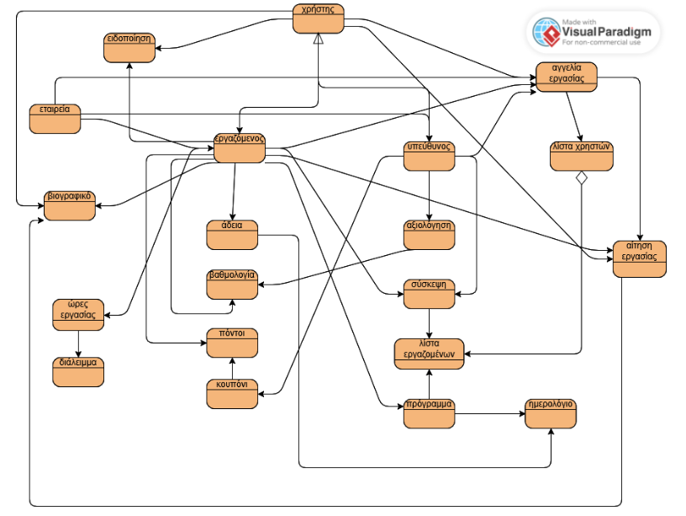

Εικόνα 1

# Καινούρια Έκδοση

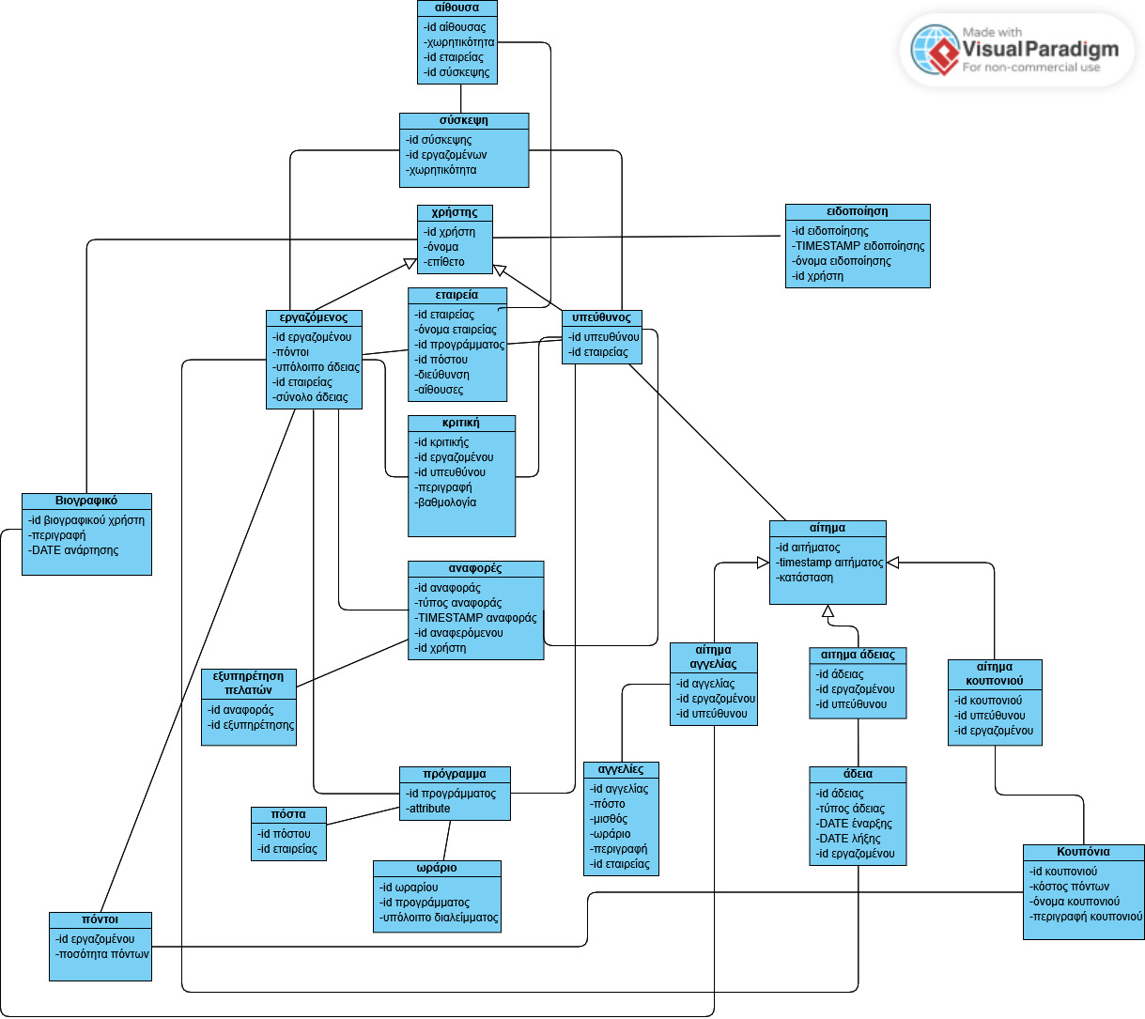

Εικόνα 2

# Εργαλεία

Για την εικόνα 1,2 χρησιμοποιήθηκε το εργαλείο Visual Paradigm.

Για την συνεργασία των μελών της ομάδας χρησιμοποιήθηκε Google

Docs.

Για την συγγραφή του τεχνικού κειμένου χρησιμοποιήθηκε Word.



**Robustness Diagrams v0.1**

**Μέλη ομάδας**

Εύα Βαλουξή 1059568

up1059568@ac.upatras.gr

Ευάγγελος Πεσίνης 1059590

up1059590@ac.upatras.gr

Άγγελος Βακάσης 1070724

up1070724@ac.upatras.gr

Σωτήρης Αντωνίου 1067512

up1067512@ac.upatras.gr

Νικόλας Πανουτσόπουλος 1054297

up1054297@ac.upatras.gr

**Ρόλοι Ομάδας**

Editor: Εύα Βαλουξή, Βακάσης Άγγελος, Αντωνίου Σωτήριος

Peer Reviewer: Νικόλας Πανουτσόπουλος, Πεσίνης Ευάγγελος

# Robustness: I:Κριτική Υπαλλήλου εικόνα 1

# Robustness: ΙΙ:Πρόσληψη Υπαλλήλου

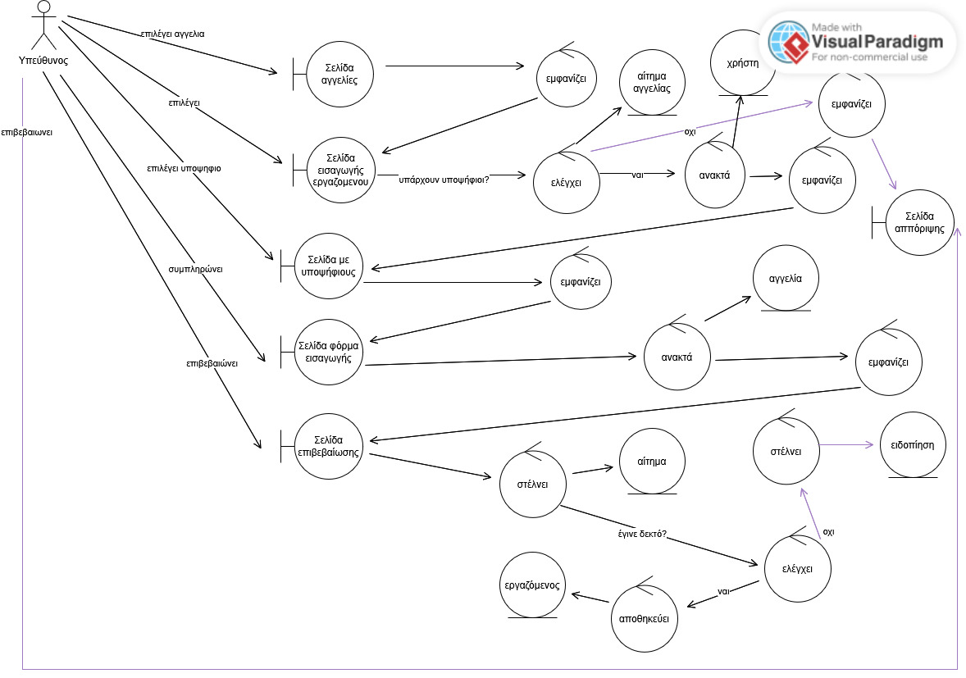εικόνα 2

# Robustness: ΙΙΙ:Αίτημα Άδειας

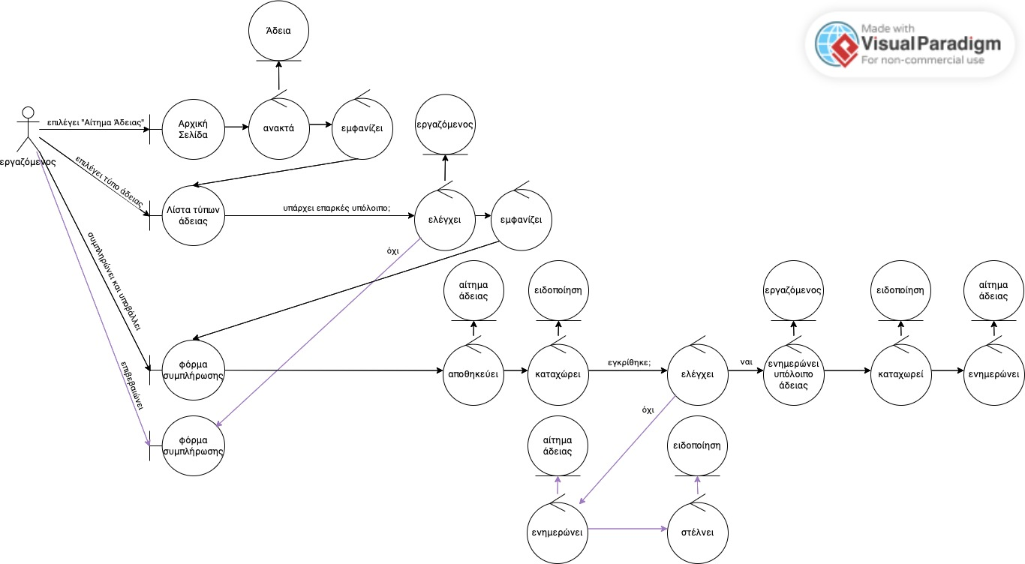εικόνα 3

# Robustness: ΙV:Ανάρτηση Αγγελίας για Θέση Εργασίας

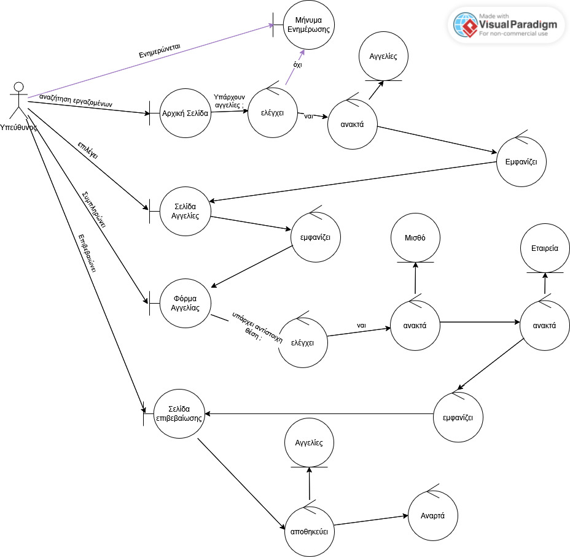εικόνα 4

# Robustness:V:Σύστημα Επιβράβευσηςεικόνα 5

# 

# 

# 

# 

# Robustness:VI:Δημιουργία Σύσκεψης

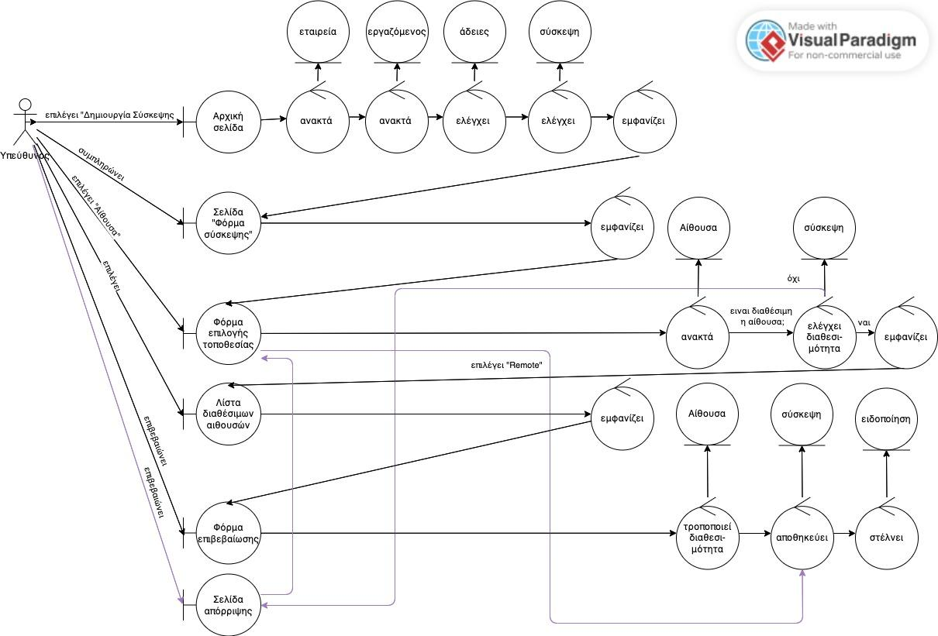εικόνα 6

# Robustness:VII:Δημιουργία Προγράμματος

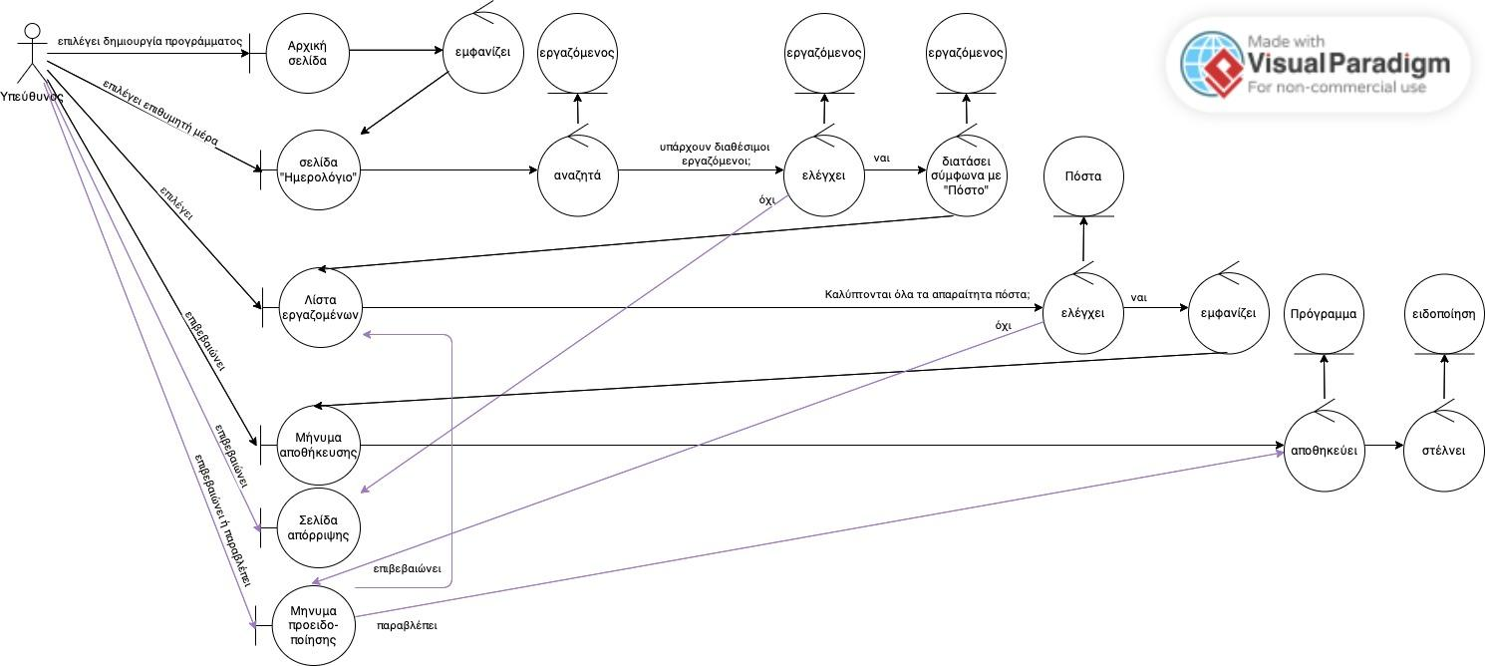εικόνα 7

# Robustness:VIII:Καταγραφή Εργατοωρών

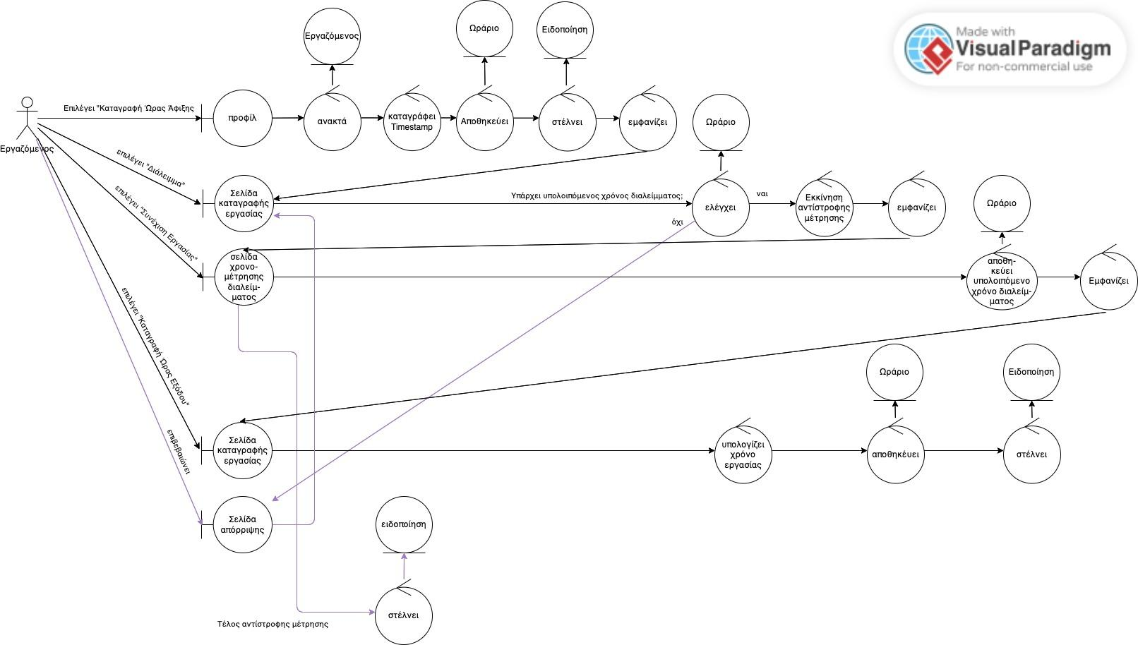εικόνα 8

# Robustness:ΙΧ:Δήλωση Ενδιαφέροντος για Αγγελία από Χρήστης(ή Εργαζόμενος)

# 

εικόνα 9

# Robustness Χ:Αναφορά

εικόνα 10

# 

# 

# 

# Εργαλεία

Για τις εικόνες 1,2,3,4,5,6,7,8,9,10 χρησιμοποιήθηκε το εργαλείο Visual Paradigm.

Για την συνεργασία των μελών της ομάδας χρησιμοποιήθηκε Google

Docs.

Για την συγγραφή του τεχνικού κειμένου χρησιμοποιήθηκε Word.